Medien-Information

Datum 15.12.2020
Nr. PI 2271
Anzahl Zeichen 2595
Kontakt Müller Martini AG
Untere Brühlstrasse 17, 4800 Zofingen/Schweiz
Telefon +41 62 745 45 45
info@mullermartini.com, www.mullermartini.com

Mit der neuen VFN 700 die Rückensteigung

beim Fadenheften reduzieren

Die neue Falzniederhaltepresse VFN 700 von Müller Martini presst jeden Buchblock im Falzbereich und reduziert damit die Rückensteigung deutlich. So erzielen Buchbinder bei allen üblichen Papierarten mit ihren unterschiedlichen Eigenschaften eine sehr gute Buchblockform.

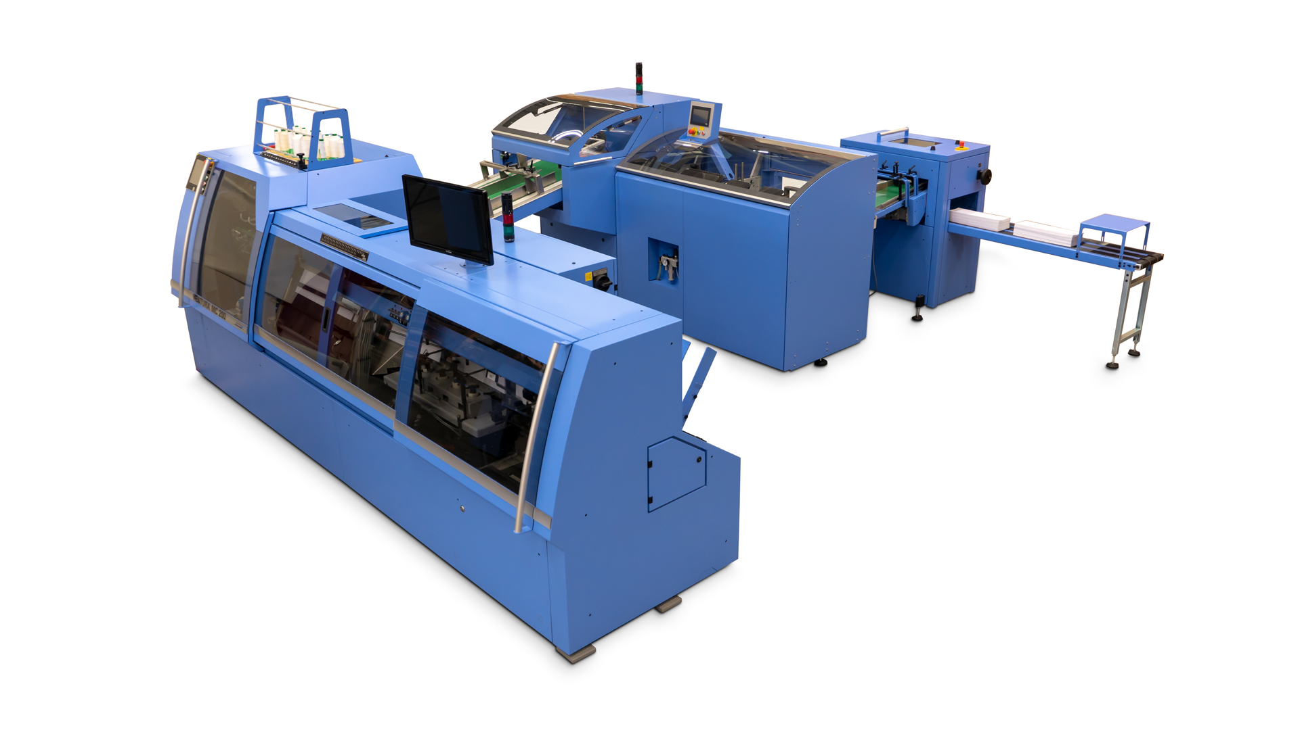
In der Herstellung von Hardcover-Produkten ist die durch das Falzen bedingte und beim Fadenheften entstehende Rückensteigung der Buchblocks ein bekanntes Phänomen. Diese kann nicht nur zu Problemen bei nachgelagerten Prozessen führen, sondern sich auch negativ auf die Qualität des Produkts auswirken – Stichworte Leimeinläufe und ungleichmässiger Leimauftrag. Um dieser Problematik entgegenzuwirken, bedienen sich Buchproduzenten oft einfacher manueller oder halbautomatischer Pressen. Das generiert jedoch einen weiteren Prozessschritt im Herstellungsprozess und ist deshalb nicht effizient. Mit der neuen inline-fähigen, 30 Takte pro Minute laufenden Falzniederhaltepresse VFN 700 hat Müller Martini die passende Antwort auf diese Herausforderung.

Die VFN 700 von Müller Martini ist die passende Antwort auf die beim Fadenheften entstehende Rückensteigung der Buchblocks.

Mit der VFN 700 wird jeder Buchblock im Falzbereich gepresst und somit die Rückensteigung deutlich reduziert. So wird bei allen üblichen Papierarten mit ihren unterschiedlichen Eigenschaften eine sehr gute Buchblockform erzielt. Die Presskraft wird mit Hilfe eines Pneumatik-Zylinders nach dem Kniehebelprinzip erzeugt, wodurch ein Pressdruck von bis zu 60 kN entsteht. Die gefederten Vorspannbacken fixieren dabei den Buchblock und verhindern somit eine Deformierung des Buchrückens.

Die VFN 700 ist für jeden Anwendungsfall des konventionellen Fadenheftens entwickelt und ist deshalb in drei Ausführungen verfügbar. Für die Inline-Produktion mittels eines Ventura Connect-Verbundsystems oder einer Ventura MC 160/200 inklusive Stapler samt Bandauslage ist eine jeweilige Variante verfügbar und kann individuell konfiguriert werden. Auch offline – also als Standalone-Maschine – ist die VFN 700 konfigurierbar und kann mit Buchblocks diverser Fadenheftmaschinen manuell beschickt werden.

Drei Betriebsmodi runden die Maschine ab und ermöglichen es, jeden Anwendungsfall abzudecken. Sollte die VFN 700 nicht benötigt werden, kann diese im «Durchlaufbetrieb» die Buchblocks ungepresst durchschleusen. Im «Automatikbetrieb» werden die Buchblocks nach einer vorgegebenen Presszeit gepresst, während im «Pressen & Halten-Betrieb» jeder Buchblock solange gepresst wird, bis der nachfolgende kommt.

